**МБОУ «СОШ № 5 с.Нижнее- Казанище»** 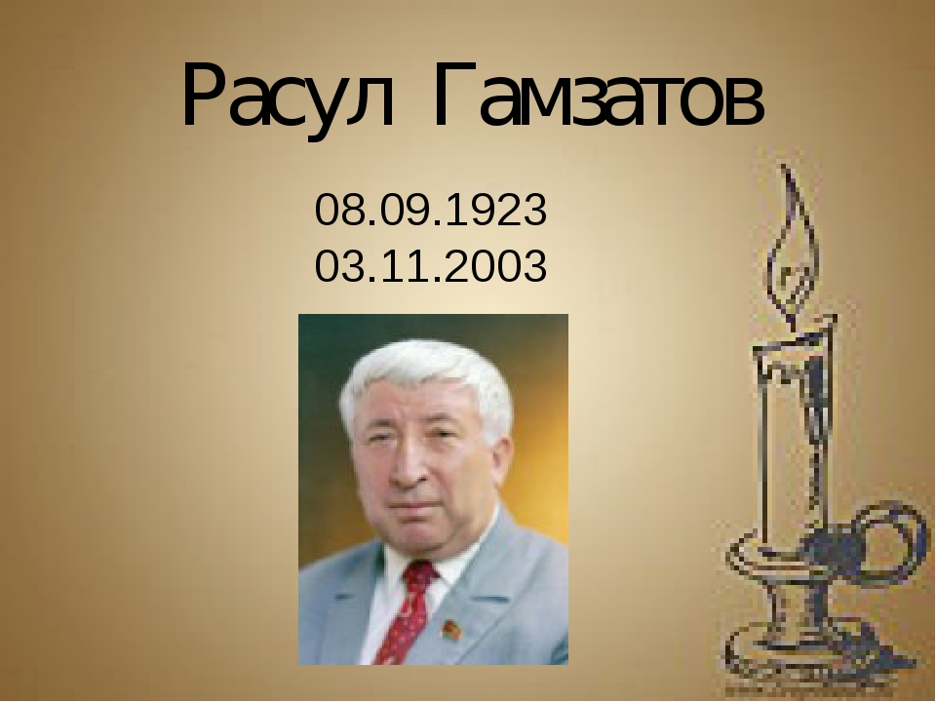

**Расул Гьамзатов «Россияны солдатлары»**

**Муаллим:Тетекаева Аслыханым .М-Расуловна.**

**Дарсны эпиграфы «Дослар къыйынлы гюн табулар»**

**Мурады**: 1. Поэмадагъы Россияны халкъларыны арасындагъы дослукъну гёрсетмек;

2. Яшлагъа патриотлукъ, ватанын сююв гьислени сингдирмек;

3. Яшланы « Дав болмасын !» - деген ойгъа гелтирмек.

**Къураллар:** Китап, компьютер, слайдлар, суратлар.

**Дарсны барышы:**

**1.Яшланы дарсгъа къуршав.**

**2.Гечилген дарсны къысгъаракъ гёзден гечирив.**

-Яшлар Гьайбулла Давутовну «Орман булакъ» деген повестни темасын эсге салма къарайыкъ.

(Аслу темасы яшёрюмлени арасындагъы сюювню гёрсетив) .

- Тюз яшлар герти сюювню гючюн, ону адамны яшавгъа ругьландырагъанын, эрши ишлерден гери сакълайгъанын, рагьмулу этегенин гёрсете.

-«Герти сююв», «Герти къурдашлар» деген англавну бир-бири булан байлаву бармы яшлар, сиз нечик ойлашасыз?

-Озокъда, бу экиде англав бир-биревге аман болмакъны, ёлдашын, сюйгенин оьзюнден артыкъ гёрюп бажарагъанлыкъны англата.

**3.Янгы дарсны гечив**.

Биз бугюнгю дарсны шо гертиликге, аминликге багъышлажакъбыз.

Эпиграфгъа язылгъан «дослар» деген сёзню «къурдашлар» деп англама да ярай.

Бугюнгю дарсыбызда экевню арасындагъы дослукъ-къардашлыкъ тюгюл, уллу Ватаныбызны халкъларыны арасындагъы дослукъну гёрежекбиз. Гертилейде дослар къыйынлы гюн сыналагъанны билме къаст этежекбиз.

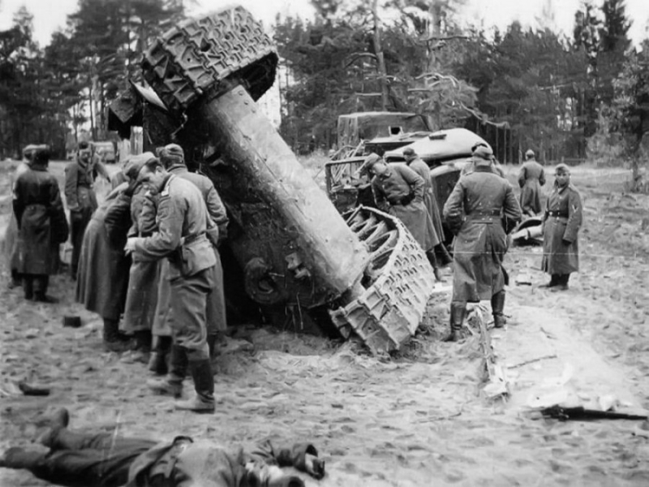

Расул Гьамзатов терен маъналы асарланы язгъан язывчуланы биринчилеринден болуп токътай давда къалгъан ватан учун жанын къурбан этген солдатланы гьакъындан.

Уллу Ватан давда ону эки агъасы ватан учун жанын къурбан этген. Расул Гьамзатовну «Турналар» деген асарына гёре документ кино къурулгъан «Акъ турналар». Р. Гьамзатовну «Турналар» деген сарыны бизин ойларыбызны, юреклерибизни даимликге, оьмюрлюкге ювукъ эте. Давну гьакъындагъы сарынларыны арасында лап яхшы сарынланы бири гьисап этилине.

Айтылгъан йыравну Марк Бернесни къолуна тюшгенде шиьрусу, ол бек ажайып болгъан ону язылгъан къайдасына. Шоссагьат Марк Бернесни оюна геле мундан сарын этме тарыкъ деп. Ян Френкель-композитор огъар кюй яза. Шондан берли савлай дюньяда «Турналар» деген сарын айланып тура. «Турналар» макътав эсделик болуп токътай Уллу Ватан давда жанын къурбан этген солдатлагъа. Турналаны миллети ёкъ олар белги эсделик болуп токътай дав майданда оьлгенлеге. Негьакъ салмагъан алдынгъы Совет Союзну гьар еринде 24 эсделик таш «Акъ турналагъа». Бизин барыбызны да тарихибиз бирикдире.

Йыл сайын биз баргъан чакъы арек болабыз 1941-1945 йыллардагъы агьвалатлардан. Уллу Ватандаш давну сав шагьатлары, ортакъчылары баргъан сайын аз бола. Уллу памятниклер, эсделик ташлар, къардашлыкъ къабурлар, тилсиз шагьатлар йимик эсге сала давну къоркъунчлу агьвалатларын. Лап яшайман деп турагъан заманында минглер булан уланлар, аталар гетген бу дюньяданватаны учун жанын къурбан этип.

(йыр «Къайда аталар?» М-З. Багаутдинов)

-Яшлар, биз бугюн сизин булан таныш болажакъбыз Р. Гьамзатовну «Россияны солдатлары» деген асары булан.

**Сёзлюк иш:**

**эсесчилер-оьзтёрече**

**загьру- агъу**

**пурус-агъач сабан**

**( асарны уьлгюлю охув яшлагъа)**

**4. Беклешдирив.**

-Халкъланы, игитлени арасындагъы дослукъ къайсы агьвалатланы хабарлайгъанда ачыкъ бола?

(Симферополь шагьарда дав юрюлеген вакъти танк яллап, отну ичинде солдатлар къалып яралангъан заманда дав этгенде, олар пленге тюшген заманны хабарлайгъанда.)

-Гелигиз шо тавлу игит яшны гьалын суратлайыкъ, ону сёзлерин табайыкъ эсесчилеге айтгъан. (башлап хабарлай, сонг таба).

- Сиз «Матросов», «Зоя», «Яш гвардия» дегенлени эшитгенмисиз? Не айтып боласыз?

-Сиз эс этдигизму? Давну агъусун совет адамлар этген уьстюнлюклени унутгъанлар бар дей? Бу ерин нечик гёресиз? Ойлашып къарайыкъ.

(яшавдан мисаллар гелтире)

-Бизин юртубузда бармы шолай игитлер?

Эсге алайыкъ гьали. Оланы ва оьзгелени эсделигин бизин халкъ нечик сакълагъан? (хабарлайлар)

Давну йылларындагъы шиьруларда не гьакъда айтыла?

-Рагьмусузлукъну, тюзлюкню;

-Къоччакълыкъны, игитликни;

-Яшавну, оьлмекни, унутулмас макътавлукъну;

-Ватангъа бакъгъан сюювню;

-Уьстюнлюкню.

**5. Дарсны жамы.**

-Нени англадыкъ?

Оценкалар салыв.

**6. Уьйге иш.**

«Мен давну сюймеймен» деген темагъа гёре сочинение язмакъ.

Р. Гьамзатовну «Россияны солдатлары» деген асарын анализ этип билмек.

